Цель работы: Приобретение практических навыков настройки разрешений на доступ к объектам баз данных в среде СУБД Microsoft SQL Server 2008/2012.
Пункт 1. Подключение к SQL-серверу.
Подключение к экземпляру SQL Server под учетной записью Windows DESKTOP-J61KOU0\Rasskaz.
В свойствах сервера (вкладка «Безопасность») проверила установленный режим аутентификации — «Проверка подлинности Windows» (Windows Authentication Mode).
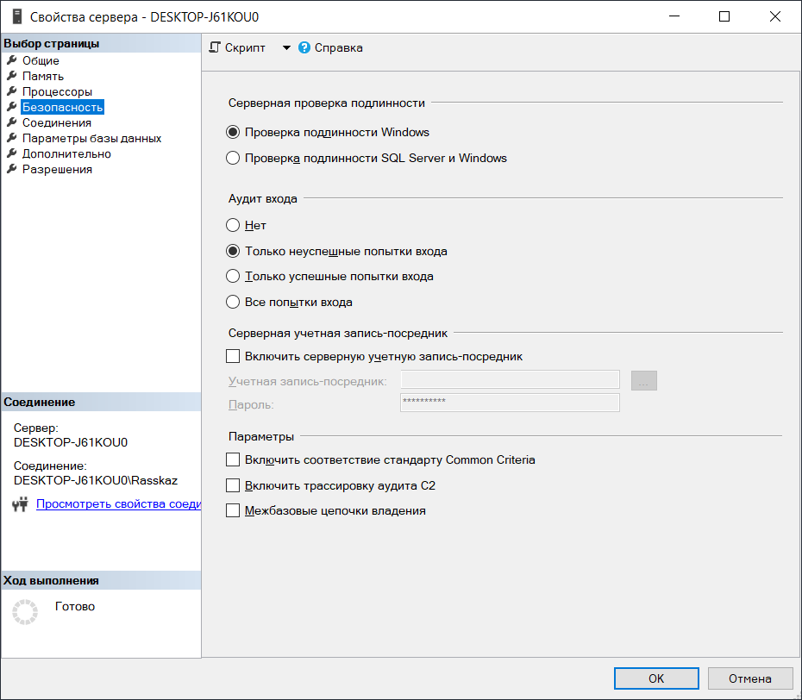
Рисунок 1 — Проверка установленного на сервере режима аутентификации
Пункт 2. Список учётных записей
В Object Explorer был открыт узел Безопасность -> Имена для входа и найдена своя учетная запись. В свойствах учетной записи на вкладке «Роли сервера» произведена проверка назначенных серверных ролей.
Моя учетная запись авторизована на выполнение ролей: public (обязательная роль для всех учетных записей), sysadmin (полные права администратора)
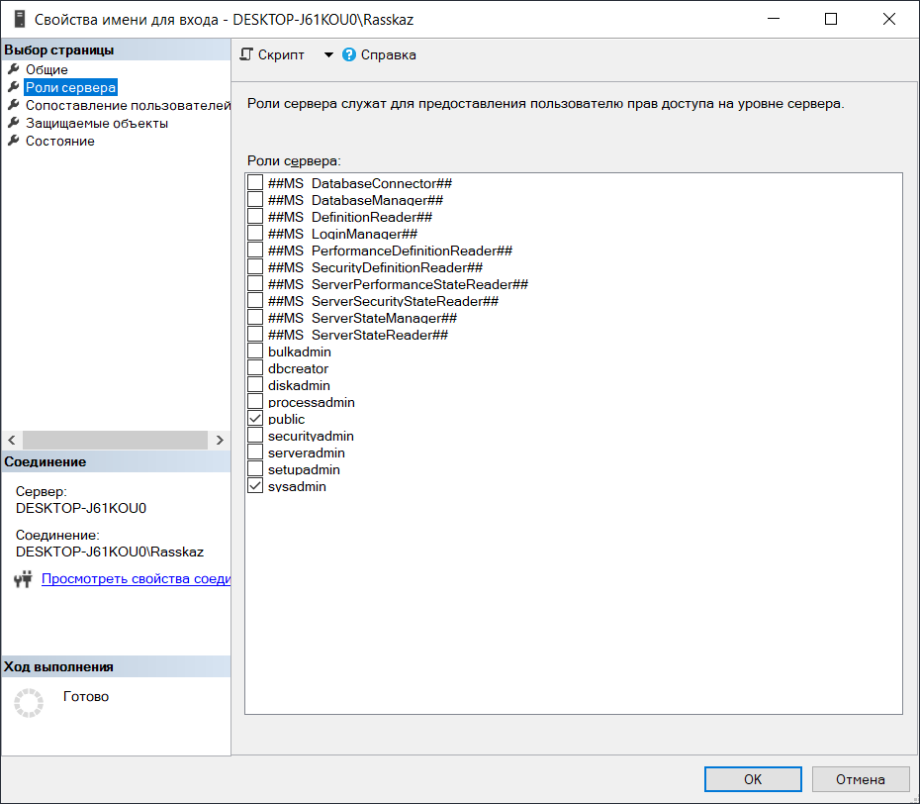
Рисунок 2 — Серверные роли учетной записи DESKTOP-J61KOU0\Rasskaz
Пункт 3. Проверка сопоставления пользователей в базах данных
В свойствах учетной записи на вкладке User Mapping просмотрел, в каких базах данных сопоставлены пользователи.
Учетная запись сопоставлена следующим базам данных:
- логистические_компании_города (пользователь dbo, роль db_owner);
- Football_Tournament (пользователь dbo, роль db_owner);
- J8O8 (пользователь dbo);
- логистика_города (пользователь dbo, роль db_owner);
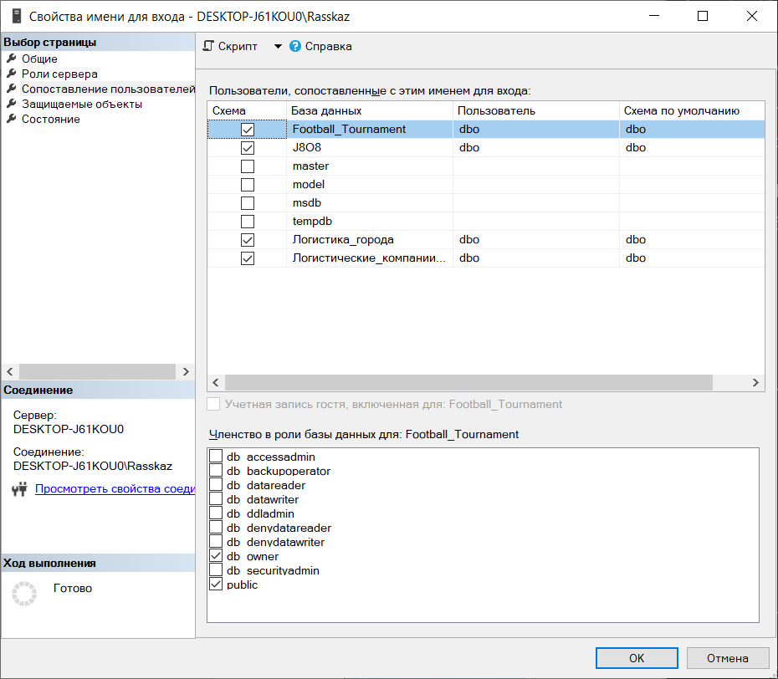
Рисунок 3 — Сопоставление учетной записи с базами данных
Пункт 4. Создание новой базы данных
Создание новой базу данных MyTest1 через SQL Server Management Studio.
Произведена проверка, что моя учетная запись автоматически сопоставлена пользователю dbo (владелец базы данных) с ролью db_owner, что дает полные права на управление базой данных.
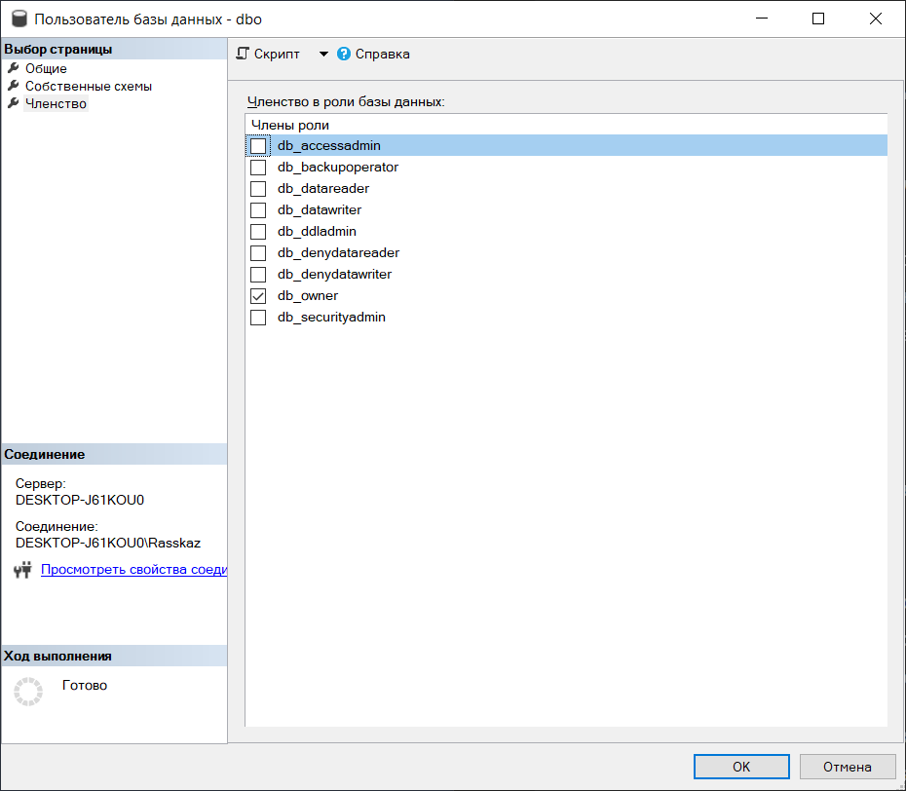
Рисунок 4 — Роль db_owner для пользователя dbo в базе данных MyTest1
Пункт 5. Создание таблиц и схемы
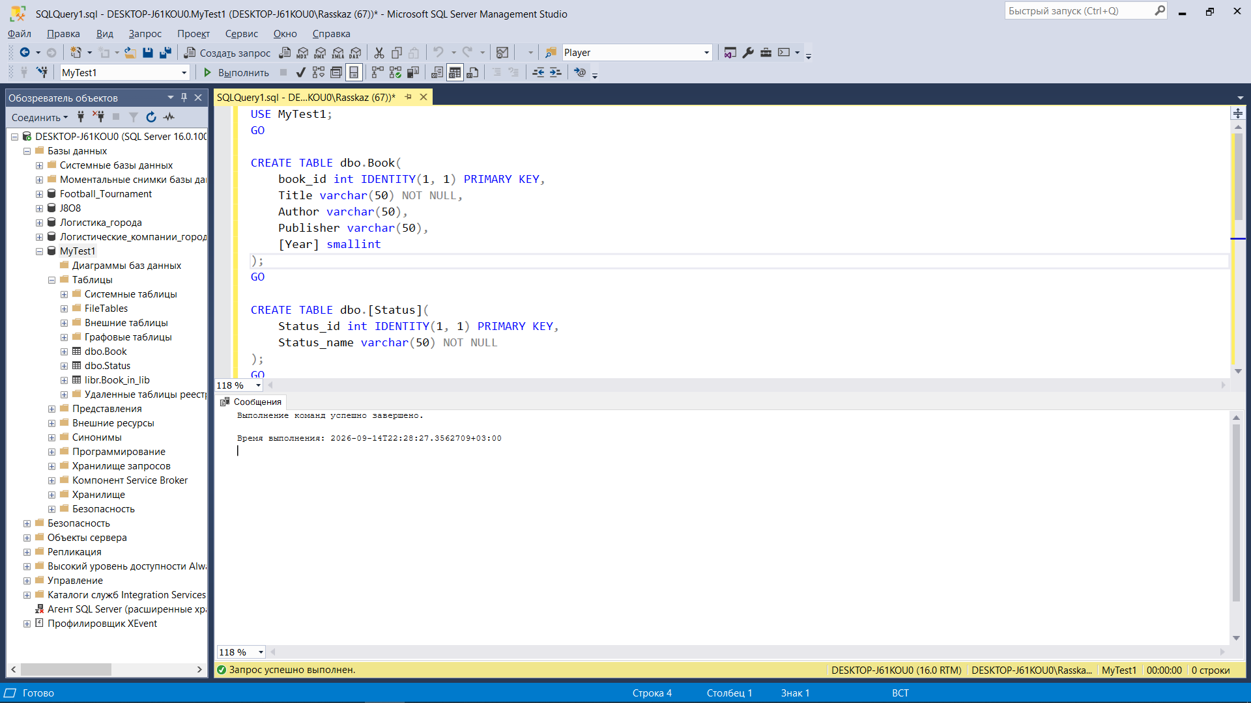
Рисунок 5 – Создание базы данных MyTest1
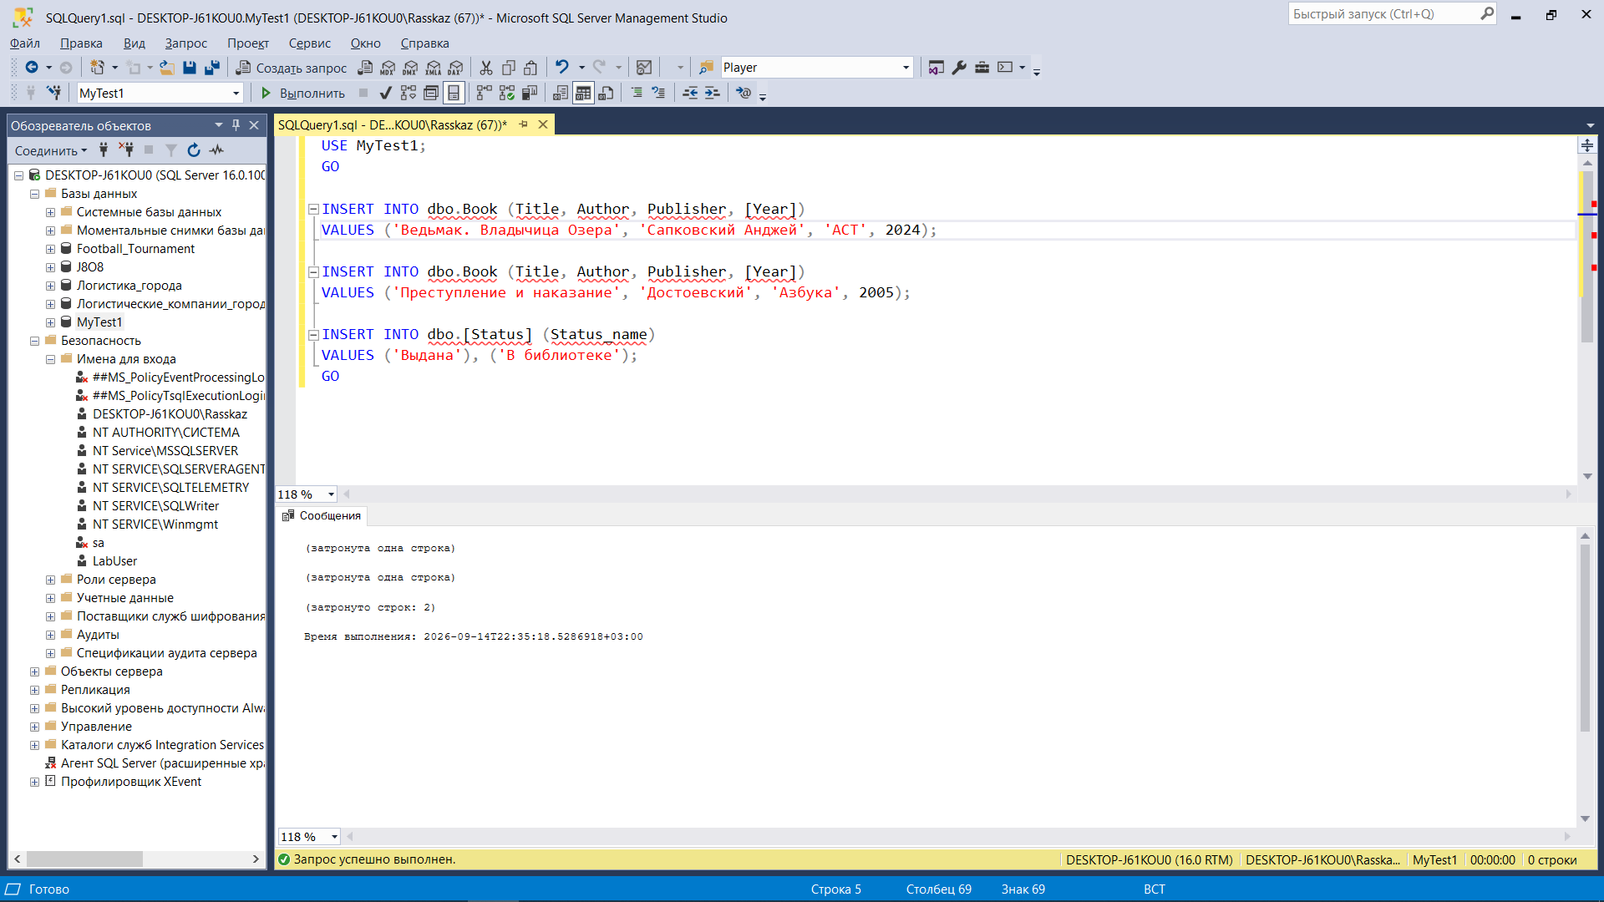
Рисунок 6 — Заполнение базы данных тестовыми данными
Пункт 6. Создание пользователя и проверка прав
Была создана новая учетная запись LabUser с аутентификацией SQL Server. Для этого потребовалось переключить сервер в смешанный режим аутентификации (SQL Server and Windows Authentication).
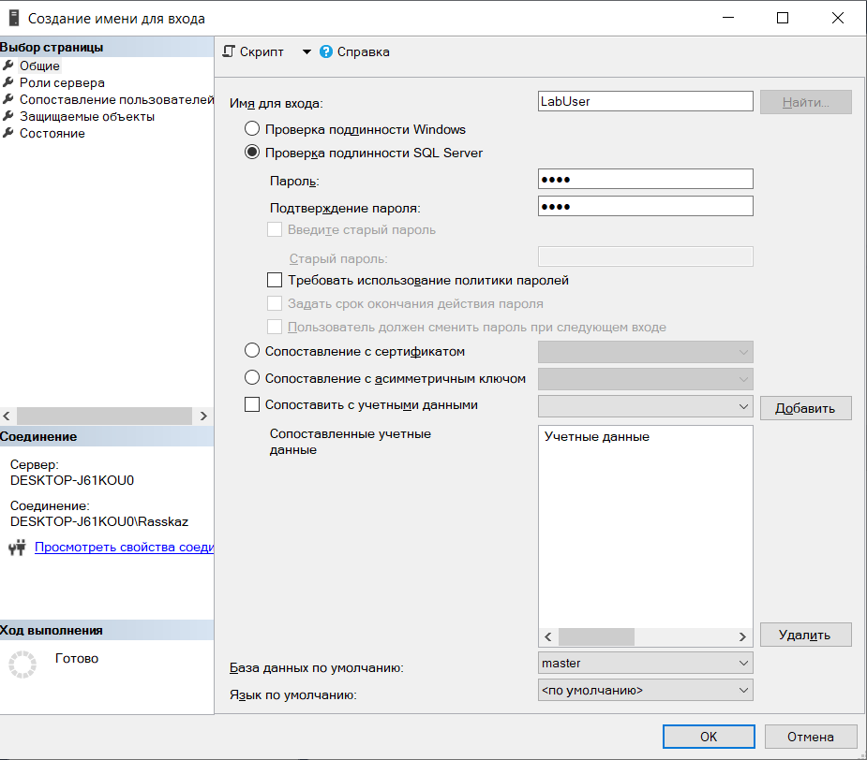
Рисунок 7 — Создание новой учетной записи LabUser
Сопоставление учетной записи LabUser с базой данных MyTest1 и добавление пользователю роль db_datareader (разрешено только чтение данных).
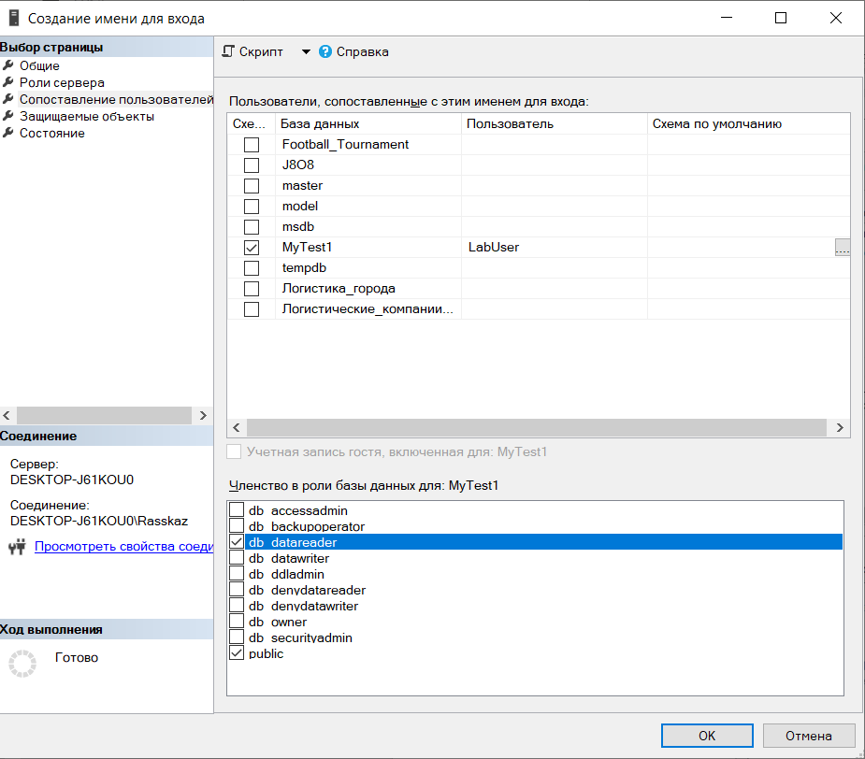
Рисунок 8 — Сопоставление LabUser с базой данных и назначение роли db_datareader
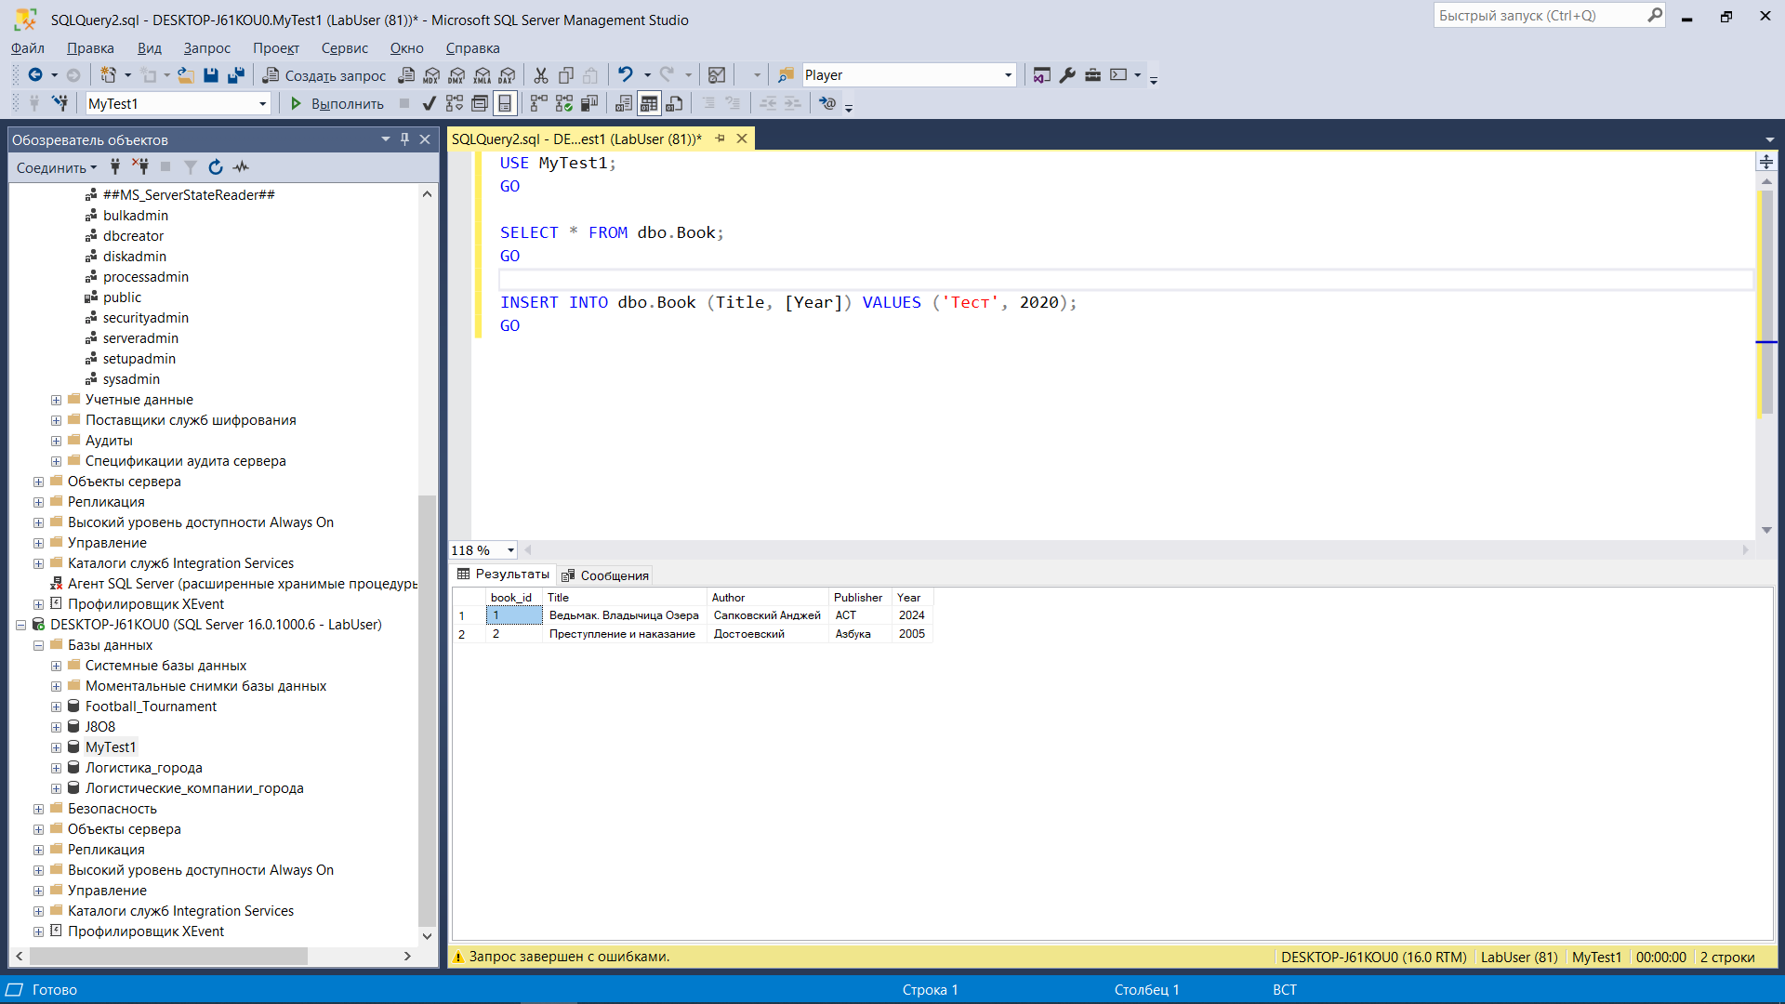
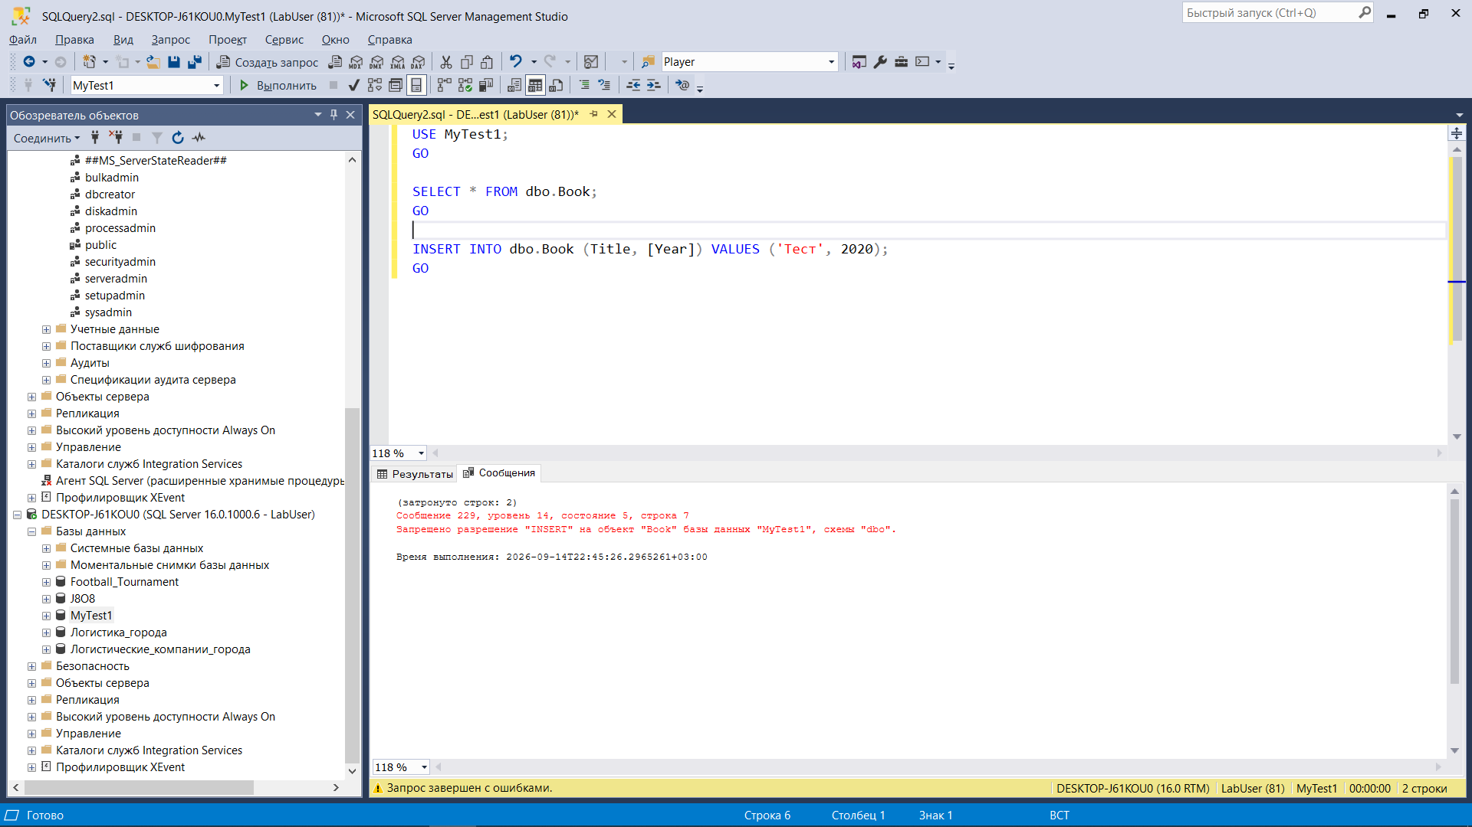Рисунок 9 — Проверка прав пользователя LabUser (чтение разрешено, запись запрещена)
Пункт 7. Создание пользовательской роли и прав на схему

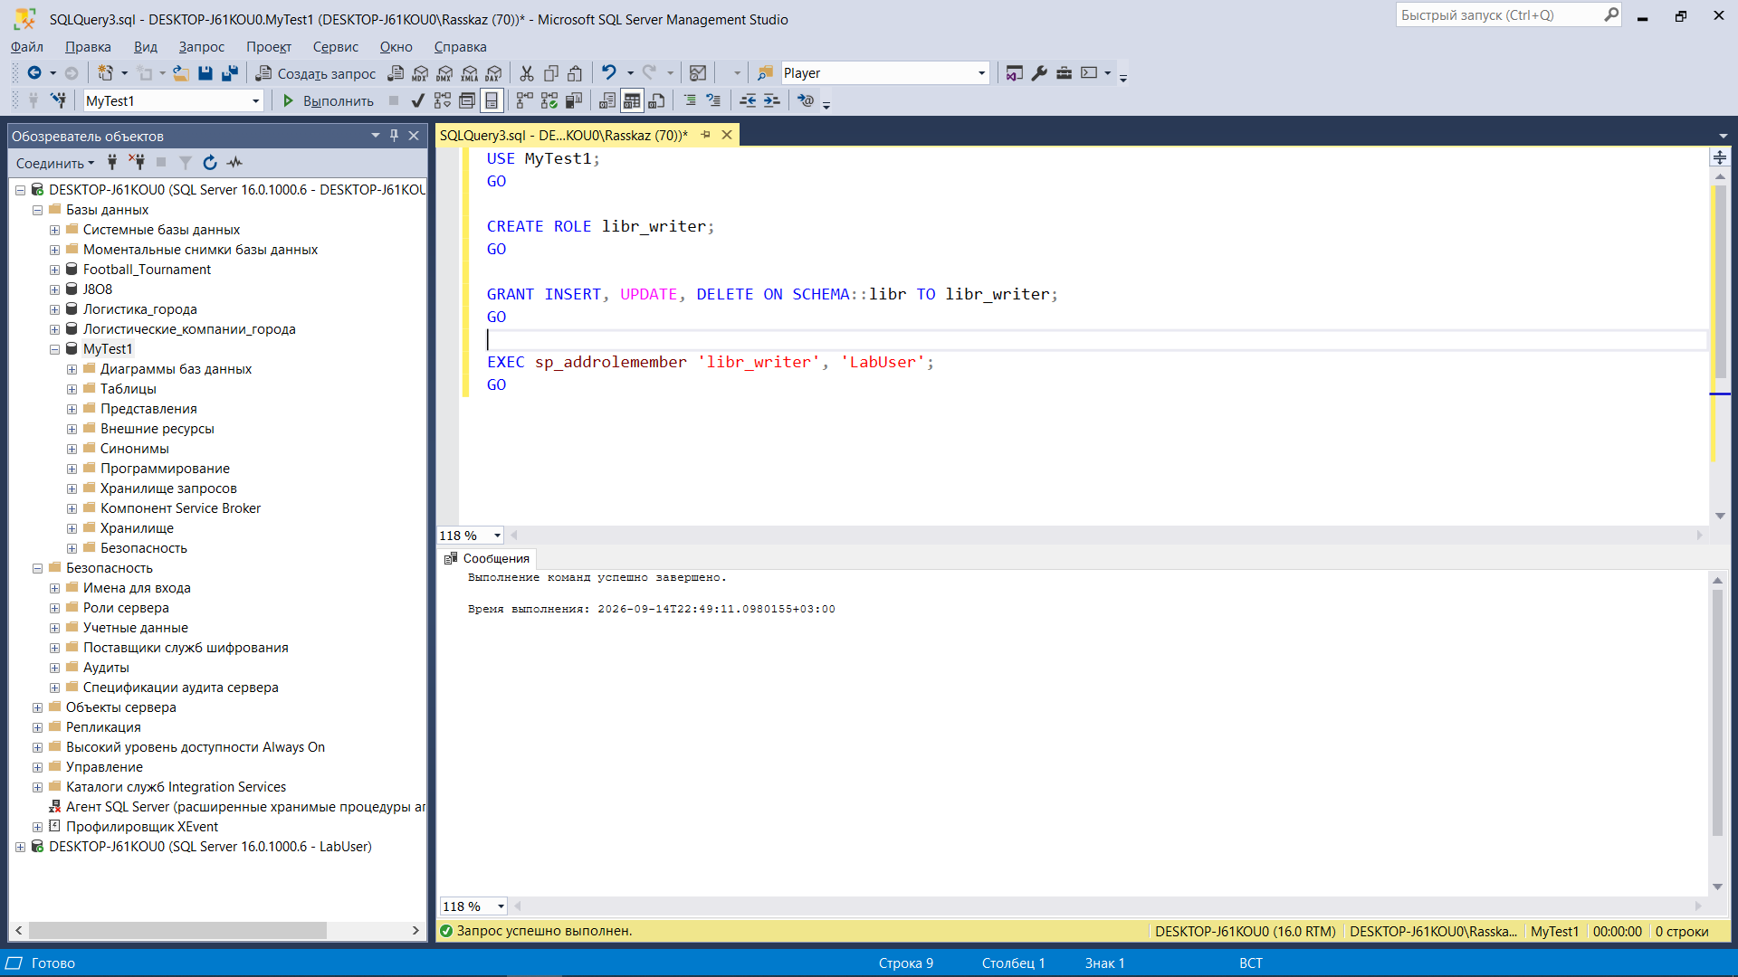
Рисунок 10 — Создание роли libr_writer и предоставление прав на схему libr
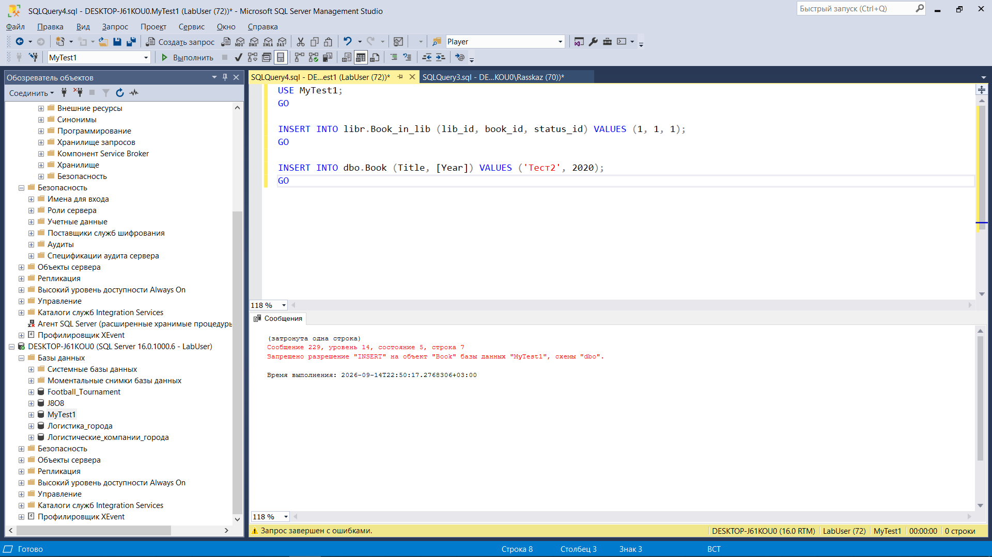
Рисунок 11 — Проверка прав на схему libr (вставка в libr.Book_in_lib успешна, вставка в dbo.Book запрещена)
Пункт 8. Предоставление прав на уровне столбца
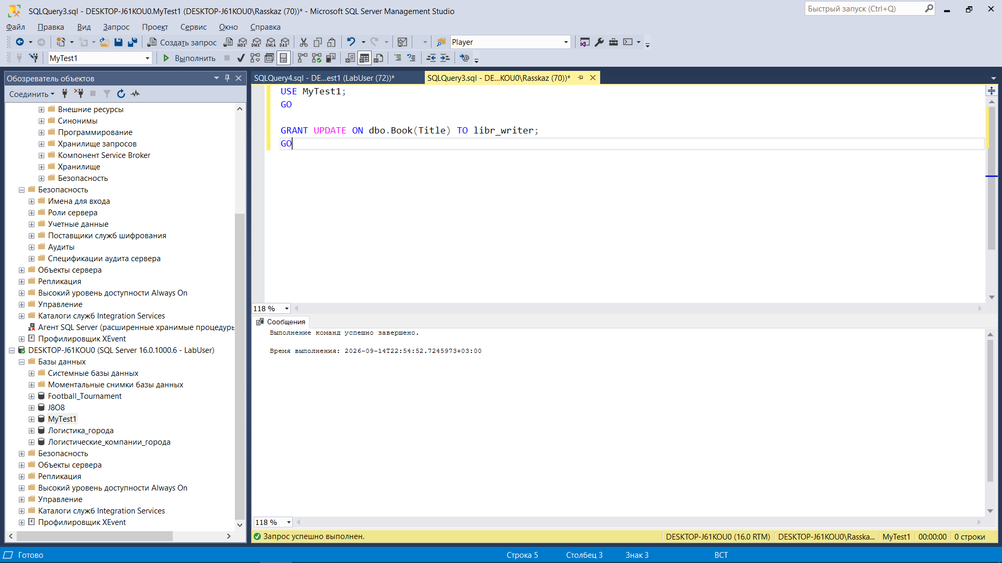
Рисунок 11 — Предоставление права UPDATE на столбец Title таблицы Book
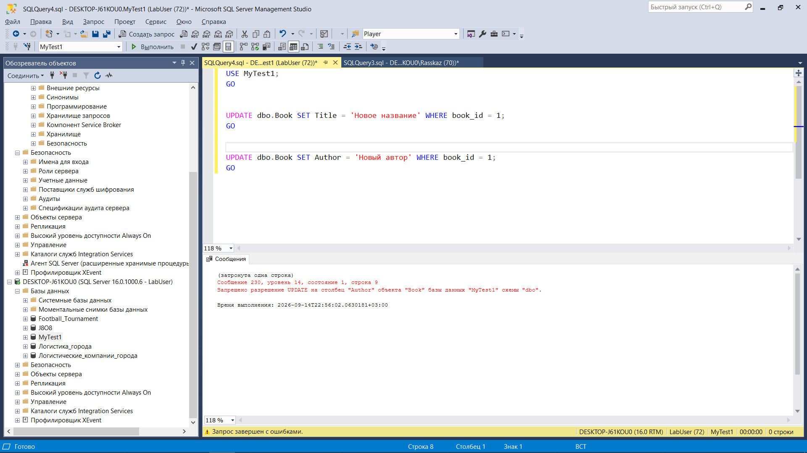
Рисунок 13 — Проверка прав на уровне столбцов (обновление Title успешно, обновление Author запрещено)
Пункт 9. Создание представления
Параметр WITH CHECK OPTION гарантирует, что через это представление нельзя будет добавить или изменить запись так, чтобы она перестала удовлетворять условию WHERE (Year >= 2000).
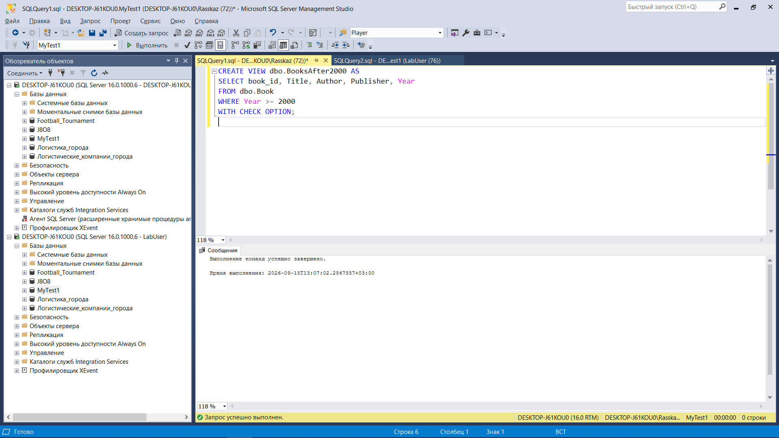
Рисунок 14 — Создание представления
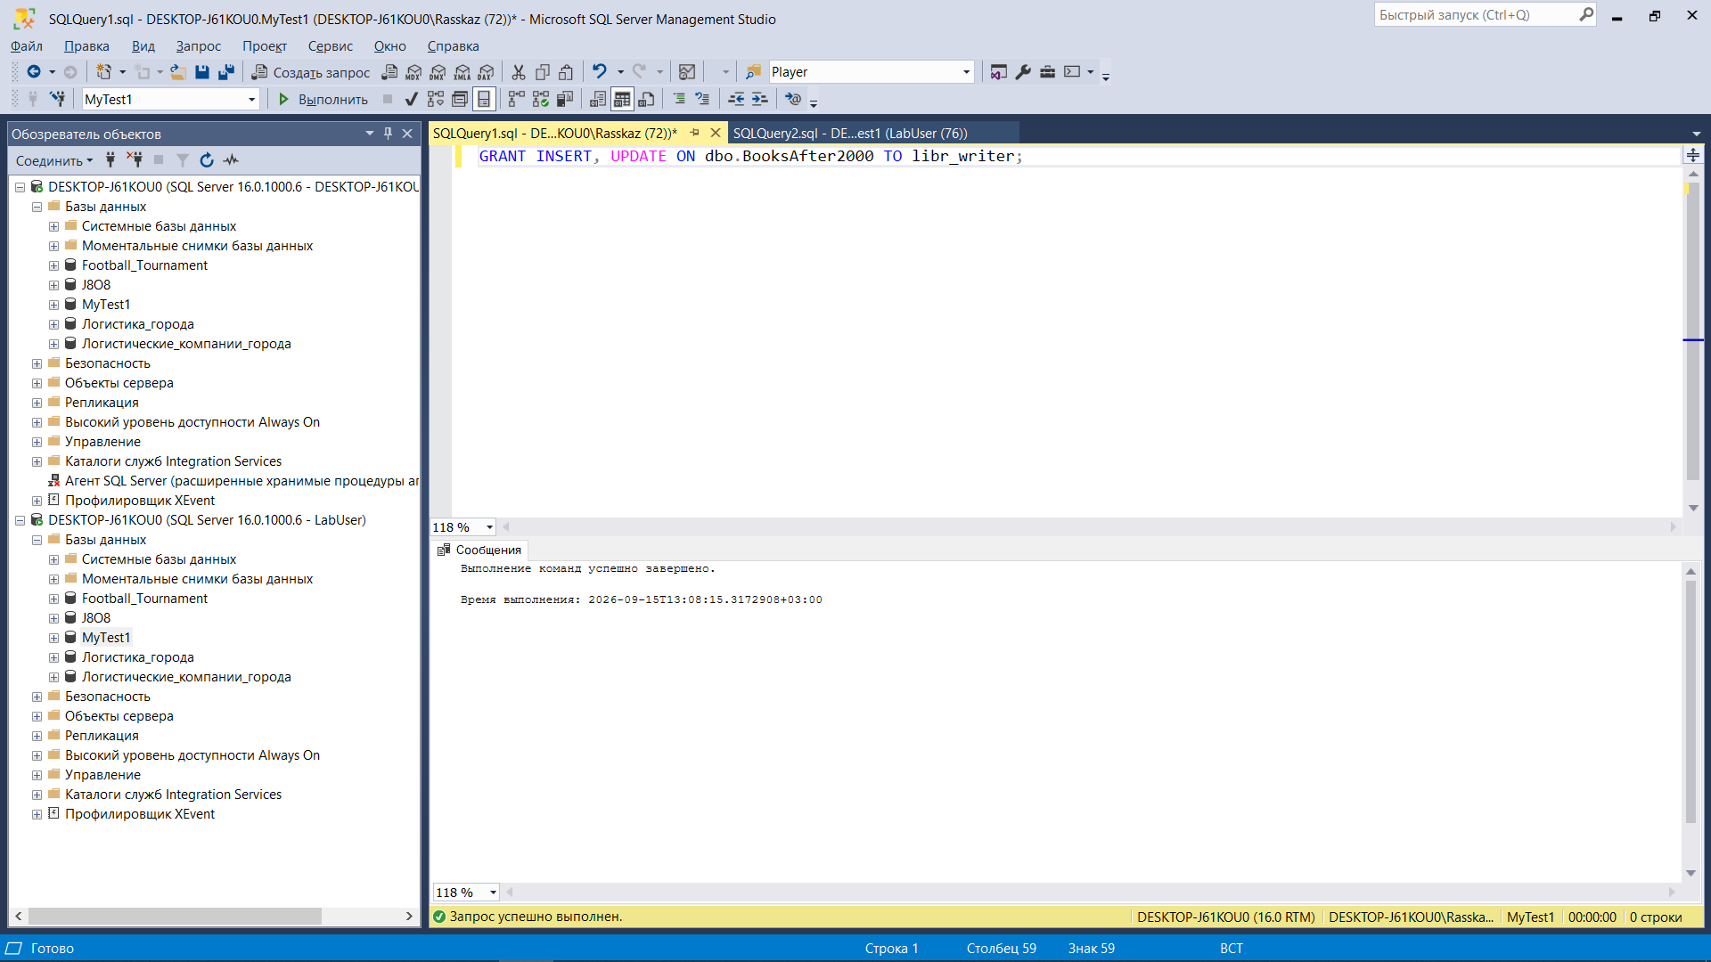
Рисунок 15 — Предоставление прав пользователю LabUser через представление
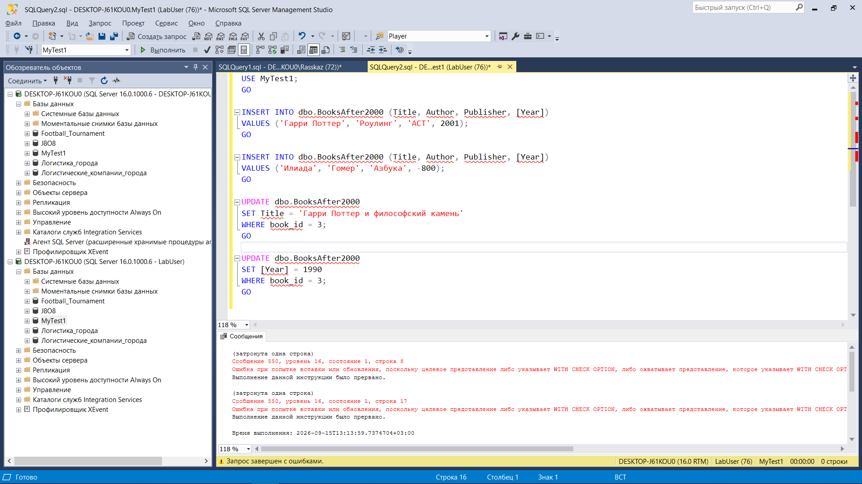
Рисунок 16 — Проверка ограничений

